昆明市2012年初中学业水平考试
化学试卷
(本试卷共三大题，30题，共7页。考试用时100分钟，满分100分。)
注意事项：
1．答题前，考生务必用黑色碳素笔将自己的姓名、准考证号、考场号、座
位号在答题卡上填写清楚，并认真核准条形码上的准考证号及姓名，在
规定的位置贴好条形码。
2．考生必须把所有的答案填写在答题卡上，答在试卷上的答案无效。
3．选择题每小题选出答案后，用2B铅笔把答题卡上对应题目的答案选项框
涂黑。如需改动，用橡皮擦擦干净后，再选涂其它答案选项框，不要填
涂和勾划无关选项。其他试题用黑色碳素笔作答，答案不要超出给定的
答题框。
4．考生必须按规定的方法和要求答题，不按要求答题所造成的后果由本人
自负。
5．考试结束后，将本试卷和答题卡一并交回。
可能用到的相对原子质量：H一1 C一12 O--16 S一32 C1—35．5
K--39 Ba--137
第1卷 选择题(共40分)
一、选择题(请考生使用2B铅笔，把答题卡上对应题目的答案标号涂黑。本题共20小题，每小题2分，满分40分。每小题只有一个选项符合题意)
1．下列变化属于化学变化的是
A．铁生锈
B．瓷碗破碎
C．寒冷的冬天在玻璃窗前呼吸，玻璃上出现一层水雾
D、湿衣服晾干
2．下列图示的实验操作中，正确的是
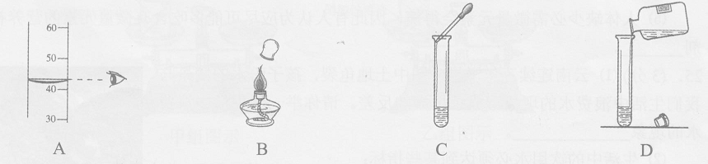
3．下列物质属于纯净物的是
A．空气 B．蔗糖水 C．75％的医用酒精 D．蒸馏水
4．下列物质中碳元素化合价为+2价的是
A．CO B．C C．CO₂ D．CaCO₃
5．下列化学反应属于分解反应的是
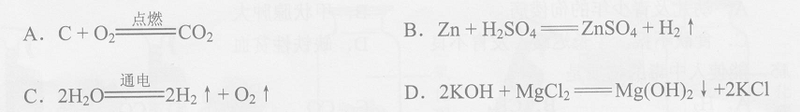
6．下列符号表示2个氧原子的是
A．20 B．20₂ C．20²⁻ D．0₂
7．下列原子结构示意图中，表示钠原子的是
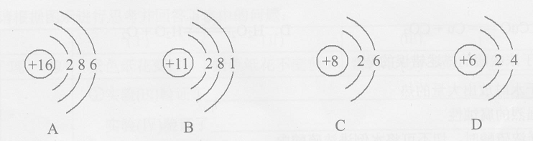
8．由下图信息可知，金属活动性最不活泼的是
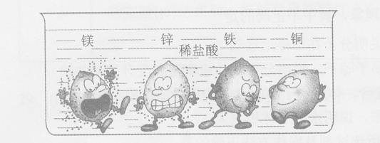
A．镁 B．锌 C．铁 D．铜
9．下列物质属于酸的是
A．BaCl₂ B．H₂SO₄ C．Cu(OH)₂ D．CaO
10．取少量下列物质分别放入水中，充分搅拌后能形成溶液的是
A．氢氧化钠 B．面粉 C．泥土 D．汽油
11．下列物质的用途错误的是
A．盐酸除铁锈 B．石墨用作电极
C．氧气用作燃料 D．大理石用作建筑材料
12．下列说法不正确的是
A．金刚石的硬度比石墨大
B．从环境保护的角度考虑，汽油是最理想的燃料
C．随意抛弃废旧电池会对环境造成污染
D．食用地沟油对人体健康有害
13．空气的成分按体积计算大约为21％的是
A．二氧化碳 B．稀有气体 C．氧气 D．氮气
14．在酱油中加入铁强化剂，是我国为解决下列哪种情况而实施的项目
A．幼儿及青少年的佝偻病 B．甲状腺肿大
C．食欲不振，生长迟缓，发育不良 D．缺铁性贫血
15．能使人中毒的物质是
A． H₂ B． CH₄ C． CO D． CO₂
16．下列化学方程式书写正确的是
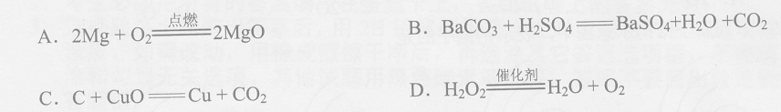17.下列关于浓硫酸的描述错误的是
A．溶子水时放出大量的热
B，有强烈的腐蚀性
C．稀释浓硫酸时，切不可将水倒进浓硫酸中
D．可在量筒中用浓硫酸配制稀硫酸
18．用分子的性质解释下列生活中的现象，其中不正确的是
A．墙内开花墙外可嗅到花香，说明分子在不停地运动
B．湿衣服在阳光下比在阴凉处易于晾干，说明分子运动速率随温度升高而加快
C．将l00mL水与l00mL酒精混合，体积小于200mL，说明分子间有间隔
D．水由液态变成气态，体积膨胀，说明水分子体积变大
19．除去下列各物质中的少量杂质，所选试剂及操作方法正确的是
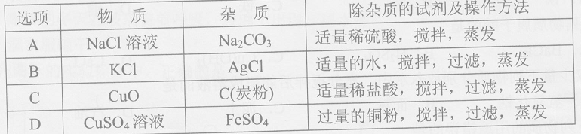
20．向50g氯化钡溶液中加入硫酸溶液至恰好完全反应，过滤后所得溶液的质量等于原氯化钡溶液的质量，则所加硫酸溶液中溶质的质量分数为
A．42.1％ B．43.5％ C．56.9％ D．58.2％
第Ⅱ卷 非选择题(共60分)
二、填空题(请考生使用黑色碳素笔在答题卡上作答。本题共6小题，除方程式每个2分以外，其余每空均为1分。满分30分)
21．(6分)填空：
(1)按要求各写一种元素符号：a．金属元素——，b．非金属元素——。
(2)下列化学用语：(均填字母序号，下同)
a．2Ca b．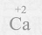 c．CaO d．OCa
表示钙元素化合价的是——，表示氧化钙化学式的是——。
(3)完成下列物质的分类：
a．空气 b．银 c．双氧水 d．葡萄糖
属于单质的是——，属于有机物的是——。
22．(4分)写出下列反应的化学方程式：
(1)铁丝在氧气中燃烧——；
(2)盐酸(HCl)与氢氧化钠(NaOH)溶液反应——。
23．(7分)完成下列填空：
(1)用紫色石蕊溶液可鉴别稀盐酸和氢氧化钠溶液——(填“正确”或“不正确”)；
稀盐酸的pH————7(填“>”、“：”或“<”)；
(2)可用CO₂鉴别澄清石灰水和氢氧化钠溶液——(填“正确”或“不正确”)：
(3)粗盐提纯正确的操作步骤是：溶解、过滤、 和计算产率；
(4)有三种化肥：①碳酸钾(K₂CO₃) ②硝酸铵(NH₄NO₃) ③磷酸铵[(NH₄)₃PO₄]，其中属于钾肥的是———————(填序号)；
(5)一些国家正在试用碳酸水浇灌某些植物，其作用：一是 ，二是 。
24．(5分)请按“正确”或“不正确”填空：
(1)某同学认为多吃蔬菜、水果能补充维生素 ；
(2)可用燃烧法区别羊毛纤维和棉纤维 ；
(3)有人认为甲醛水溶液浸泡水产品没有危害 ；
(4)装食品用的聚乙烯塑料袋可采用加热的方法封口 ；
(5)人体缺少必需微量元素会得病，因此有人认为应尽可能多吃含有微量元素的营养补剂 。
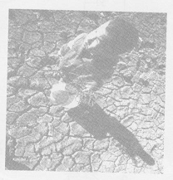
25．(3分)(1)云南连续三年干旱，图中土地龟裂，孩子盼水的情景与我们生活中浪费水的现象形成了极大的反差。请你举一例生活中浪费水的现象
(2)生活中的饮用水必须达到某些指标：
①病理学指标，其中对铬、铅等重金属离子含量有严格的限制：
②感官指标，自来水厂在净化水时，常加入活性炭以清除水中
异色、异味，其净化原理是利用活性炭的 作用：
③水的硬度是一项重要的化学指标。生活中区分硬水和软水最简便的方法是 。
26．(5分)请根据下列假设，分析物质间的转化关系，并进行物质的推断：
(1)假设CuSO₄溶液与Ba(NO₃)₂溶液恰好完全反应，生成白色沉淀A与溶液B，过滤后，溶液B再与过量的NaOH溶液反应，生成蓝色沉淀C和溶液D，则溶液D中溶质的组成为——：(填化学式，多填、少填、错填均不给分，下同)
(2)假设CuSO₄溶液与Ba(NO₃)₂溶液充分反应，生成白色沉淀A与溶液B，过滤后，
溶液B再与适量NaOH溶液反应，均恰好沉淀完全，生成蓝色沉淀C和溶液D。
①溶液D中溶质可能有——种组成(填数字)；
②溶液D的几种组成中有两种组成所含溶质种类最多，所含溶质分别是———； ③溶液D的几种组成中都一定含有的溶质是——。
三、分析与综合(请考生使用黑色碳素笔在答题卡上作答。本题共4小题，除方程式每个2分以外，其余每空均为1分。满分30分)
27．(8分)根据下列实验装置图回答问题：
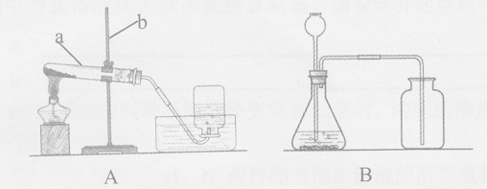
(1)写出仪器a、b的名称： a ，b
(2)实验室用高锰酸钾制取氧气的装置是 (填字母序号)，该化学反应方程式
为 ；
(3)实验室用大理石和稀盐酸反应制取二氧化碳，应选择的装置是 (填字母
序号)，该化学反应方程式为 。
28．(8分)(1)下图是甲、乙两组同学分别设计的质量守恒定律的两个验证实验。请根据图示进行思考回答(假设甲、乙两组药品混合前质量均为m_{前}、混合后质量均为m_{后})：
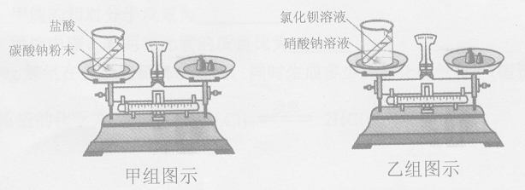
①甲组药品混合前、后质量关系为：m_{前}>m_{后}，请解释原因——，
该实验若试剂不变，应如何改进此装置——；
②乙组药品混合前、后质量关系为：m_{前}=m_{后}，乙组同学认为实验成功，甲组同学认为该实验不能验证质量守恒定律，原因是——。
(2)请回忆你曾观察、学习过的一组实验。取四朵用石蕊溶液染成紫色的干燥的纸花，分别按下图进行实验。
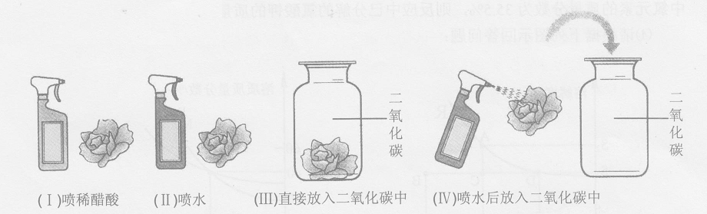请根据图示进行思考并回答下表中的问题：
 | （I） | （II） | （III） | （IV）
现象 | 紫色纸花变红 | 紫色纸花不变色 | 紫色纸花不变色 | _____________
分析 | ①实验(III)验证了——：  实验(Ⅳ)验证了——；  ②通过实验(I)、(Ⅳ)，可验证酸的一条化学性质是一：  ③实验(Ⅳ)结束后，将纸花用酒精灯小心加热烘烤后纸花又变紫，说明碳酸———。
29．(8分)(1)下图所示a、b、c、d四个点，表示可燃物容易着火的点是 点(填字母序号)。
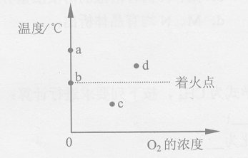
(2)请根据下列反应的微观示意图分析：
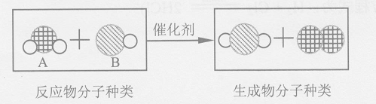
参加反应的化合物A与化合物B的分子个数比为——，生成物中单质分子与化合
物分子的个数比为——。
(3)将一定质量的氯酸钾(不含催化剂)置于试管中加热一段时间，冷却后测得所得固体
中氯元素的质量分数为35.5％，则反应中已分解的氯酸钾的质量分数为——％。
(4)请根据下列图示回答问题：
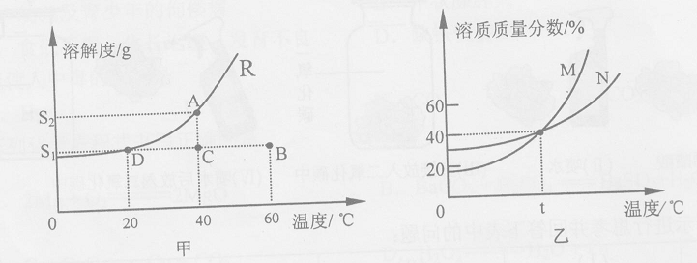
①甲图中R物质在室温(20℃)时的饱和状态为D点，40℃时的饱和状态为A点，现将
甲图中的R溶液从A状态变到B状态，请设计并简述两个简单的实验操作途径：
a．——、 b．——； c．A状态由两种不同途径变到B状态时，溶液的溶质质量分数是否相等———(填“是” 或“否”)。
②乙图是表示M、N两种物质饱和溶液的溶质质量分数随温度变化的曲线。现分别向50g M、80g N固体中各加入150g水，并加热至完全溶解，同时各蒸发掉50g水，冷却至t℃，下列分析正确的是———(填序号，多选、少选、错选均不给分)。
a．只有N析出晶体； b．M、N两种溶液的溶质质量分数相等；
c．只有M析出晶体： d．M、N均有晶体析出：
e．M、N两种物质的溶解度相同。
30．(6分)(1)天然气主要成分甲烷的化学式为CH₄，按下列要求进行计算：
①甲烷的相对分子质量为——：
②甲烷中碳、氢两种元素的质量比为——。
(2)10g氢气在多少克氯气中燃烧，同时生成多少克氯化氢气体?(假设恰好完全反应)
(反应的化学方程式为：H₂十C1₂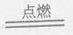2HCl)
昆明市2012年初中学业水平考试
化学参考答案及评分标准
第1卷 选择题(共40分)
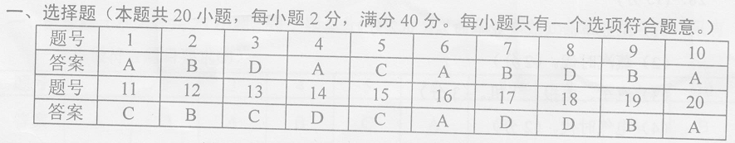 第Ⅱ卷 非选择题(共60分)
二、填空题(本题共6小题，除方程式每个2分以外，其余每空均为1分。满分30分)
21．(6分)(1)Na，S(合理答案均可给分) (2)b ： c (3)b； d
22． (4分)(1)3Fe+2O2 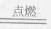Fe3O4 (2)HCl十NaOH=NaCl十H2O
23．(7分)(1)正确 < (2)正确 (3)蒸发 (4)①
(5)一是调节土壤的pH，改良碱性土壤；二是促进植物光合作用。
24．(5分)(1)正确 (2)正确 (3)不正确 (4)正确 (5)不正确
25．(3分)(1)洗手、洗脸、刷牙时使用长流水(合理答案均可给分) (2)②吸附 ③用肥皂水区分。
26．(5分)(1)NaNO₃和NaOH
(2)①三：②Na₂SO₄和NaNO₃； Ba(NO₃)₂和NaNO₃(顺序可颠倒)；③NaNO₃
三、分析与综合(本题共4小题，除方程式每个2分以外，其余每空均为1分。满分30分)
27．(8分)(1)a、试管 b．铁架台 (2)A 2KMnO₄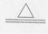K₂MnO₄+MnO₂+O₂↑
(3)B CaCO₃+2HCl＝CaCl₂+H₂O+CO₂↑
28．(8分)(1)①反应生成的CO₂气体从烧杯中逸出，总质量减少；将烧杯改成密闭容器。
②因为两种药品未参加化学反应，所以不能验证质量守恒定律。
(2)(Ⅳ)：紫色纸花变红色。
①(Ⅲ)：二氧化碳不能使紫色石蕊变红；
(Ⅳ)：水和二氧化碳共同作用使紫色石蕊变红(或碳酸使紫色石蕊溶液变红)。
②酸能使紫色石蕊溶液变红。 ③不稳定，受热易分解。
29．(8分)(1)d (2)1：2或2：4； 1：4 (3)46．8％(46．8％至47％之间均可给分)
(4)①a．可先将R溶液从A状态稀释到C状态，再将温度升高到60℃；
b．可先将A状态的R溶液温度降低到20℃，过滤后再将滤液温度升高到60℃：
C。是 ②a e
30．(6分)(1)①16 ②3：l
(2)解：设消耗氯气的质量为x，生成氯化氢气体的质量为y
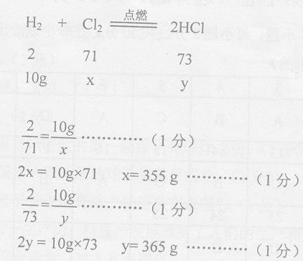
答：消耗氯气的质量为355g；生成氯化氢气体的质量为365g

